APLICACIONES WEB 1

Trabajo práctico

Integrantes
Agustin Barrera
Eric Fernandez
Profesor
Andrés Senn

1. Proyecto escrito 2
1.1 Descubrimiento y ficha técnica del producto 2
1.1.1 Datos del cliente 2
1.1.2 Objetivos del proyecto web 2
1.1.3 Descripción del producto web y modelo de negocio mínimo 2
1.1.4 Proto-persona e historias de usuario 2
1.1.4.1 Proto-persona 2
1.1.4.2 Historias de usuario 3
1.1.4.3 Flujo de usuario (User Flow) 3
1.1.5 Requerimientos funcionales frontend 3
1.2 Arquitectura de la información 3
1.2.1 Sitemap (Mapa del sitio) 3
1.2.2 Estrategia de navegación (MPA / SPA) 4
1.2.2.1 Secciones con comportamiento MPA (favorecen estructura y SEO) 4
1.2.2.2 Módulos con comportamiento SPA (mejoran la interactividad) 4
1.3 Diseño de interfaz (UX / UI) 5
1.3.1 Bocetos a mano 5
1.3.2 Wireframes 9
1.3.3 Mockup 13
1.4 Infraestructura web y dominio 17
1.4.1 Selección de dominio 17
1.4.1.1 Dominio propuesto 17
1.4.1.2 Registro / Plataforma 17
1.4.1.3 Justificación 17
2. Creación de la estructura html básica 18
2.1 Informe de lo desarrollado y cambios con respecto a la propuesta inicial 18

Proyecto escrito

1.1 Descubrimiento y ficha técnica del producto

1.1.1 Datos del cliente
Nombre / Marca: DoctaTech. Cliente real — negocio propio de venta de hardware y periféricos gaming, con venta por retiro en local y envío.

1.1.2 Objetivos del proyecto web
El objetivo es potenciar el canal de venta online de DoctaTech, ofreciendo una experiencia de compra completa (catálogo, comparación de productos y checkout) que hoy la tienda física y las redes sociales no cubren del todo. Se busca que el usuario pueda pasar de la búsqueda a la compra sin fricciones, con información técnica clara que le permita decidir entre productos similares.

1.1.3 Descripción del producto web y modelo de negocio mínimo
Sitio de e-commerce que expone el catálogo completo de DoctaTech (mouses, teclados, auriculares, sillas y demás hardware gaming). Modelo de negocio B2C de venta directa: el usuario navega el catálogo, arma un carrito y confirma su pedido/compra desde la web, con retiro en local o envío como alternativas de entrega.

1.1.4 Proto-persona e historias de usuario

1.1.4.1 Proto-persona
Nombre: Juan Perez
Ocupación: Analista de datos
Comportamiento: busca y compara productos desde el celular en momentos libres, pero completa la compra desde la PC, donde le resulta más cómodo revisar specs y pagar
Frustración principal: cuando quiere elegir entre dos productos similares (ej. dos mouses de gama parecida), le cuesta comparar las especificaciones técnicas porque no están presentadas de forma clara u organizada

1.1.4.2 Historias de usuario
(Objetivo/necesidad): Como comprador gamer, quiero buscar y filtrar productos por categoría y marca dentro de todo el catálogo de DoctaTech, para encontrar rápidamente el periférico que necesito.
(Frustración/punto de dolor): Como comprador que duda entre modelos similares, quiero ver en la ficha de cada producto sus especificaciones técnicas bien detalladas y organizadas, para poder compararlas sin tener que buscar esa información en otro sitio.

1.1.4.3 Flujo de usuario (User Flow)
Home → Catálogo (con filtros) → Ficha de producto (specs) → Carrito → Selección de método de envio → Resumen de la compra → Confirmación de compra

1.1.5 Requerimientos funcionales frontend
- Menú de navegación responsive
- Buscador y filtros de catálogo (categoría, marca, precio)
- Ficha de producto con detalle de especificaciones técnicas
- Carrito de compras desplegable
- Validación de formulario de checkout/contacto
- Pantalla de confirmación de pedido/compra

1.2 Arquitectura de la información

1.2.1 Sitemap (Mapa del sitio)
El sitio parte de index.html (Home) y se organiza en cuatro grandes ramas: Catálogo de Producto (periféricos y accesorios, monitores, búsqueda con filtros y ordenamiento, y página de detalle con especificaciones, reseñas y productos relacionados), Carrito de Compra (resumen del carrito, gestión de cantidades, eliminación de artículos, pago y envío, confirmación de pago, y método de pago con tarjeta de crédito, PayPal o "comprá ahora / pagá después"), Inicio de sesión / Cuenta de usuario (mis pedidos y lista de deseados), y Formulario de Soporte Técnico (envío de ticket con selección de producto, categoría del problema —hardware, software, envíos y devoluciones, facturación—, descripción, adjuntos y confirmación con ID de ticket).
Sitemap de Doctatech.com — mapa jerárquico de páginas y secciones.
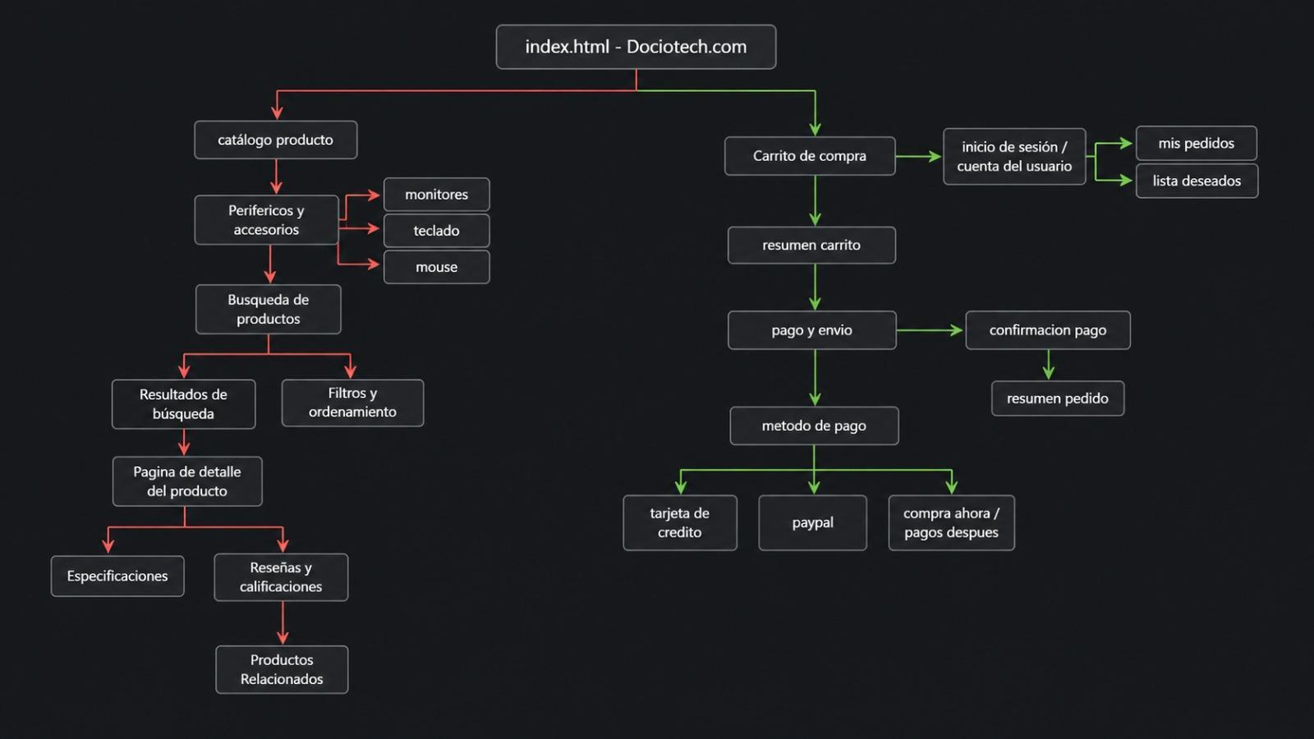

1.2.2 Estrategia de navegación (MPA / SPA)

1.2.2.1 Secciones con comportamiento MPA (favorecen estructura y SEO)
- index.html / Página Principal: es el punto de entrada del sitio y la más importante para el posicionamiento en buscadores, por lo que se mantiene como una página tradicional completamente indexable.
- Soporte Técnico: formularios de tickets, FAQ, base de conocimientos y tutoriales. Cada pantalla es un documento HTML independiente, lo que favorece el SEO y permite que los motores de búsqueda indexen el contenido de ayuda.

1.2.2.2 Módulos con comportamiento SPA (mejoran la interactividad)
- Catálogo de Productos: filtros dinámicos, ordenamiento y detalle de producto sin recargar la página, para mejorar la interactividad al navegar entre productos.
- Carrito de Compras / Cuenta de Usuario: gestión dinámica del carrito, actualización de cantidades y proceso de pago paso a paso, así como la gestión de cuenta, sin recargar la página. Es crítico para una experiencia de compra fluida.
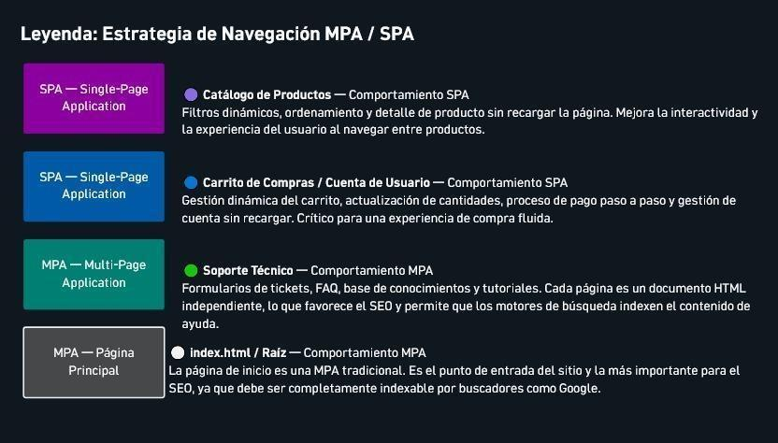

1.3 Diseño de interfaz (UX / UI)
Nota: se incluyen las 3 secciones/vistas principales (Home, Catálogo/Producto y Carrito) más la sección de Soporte, en sus versiones Escritorio (1440px) y Móvil (375px).

1.3.1 Bocetos a mano
Primer acercamiento en papel para definir la disposición general de los elementos: detalle de producto dentro del carrito, resumen del pedido, y las secciones de registro, footer y home.
Boceto a mano — Home (desktop)
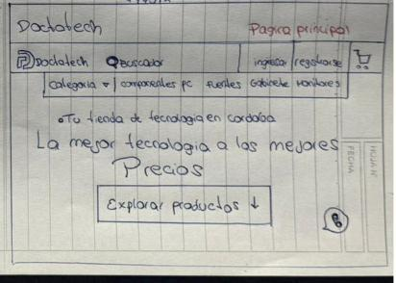
Boceto a mano — Listado de productos (desktop)
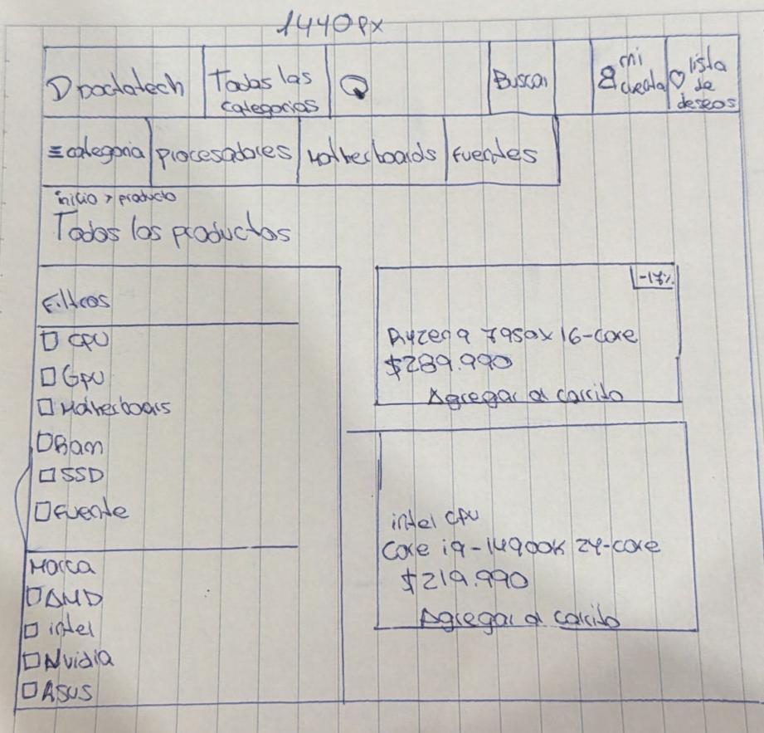
Boceto a mano — Carrito de compras (desktop)
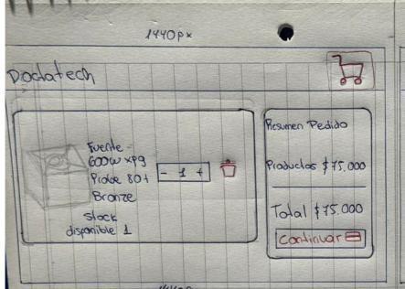
Boceto a mano — Home (mobile)
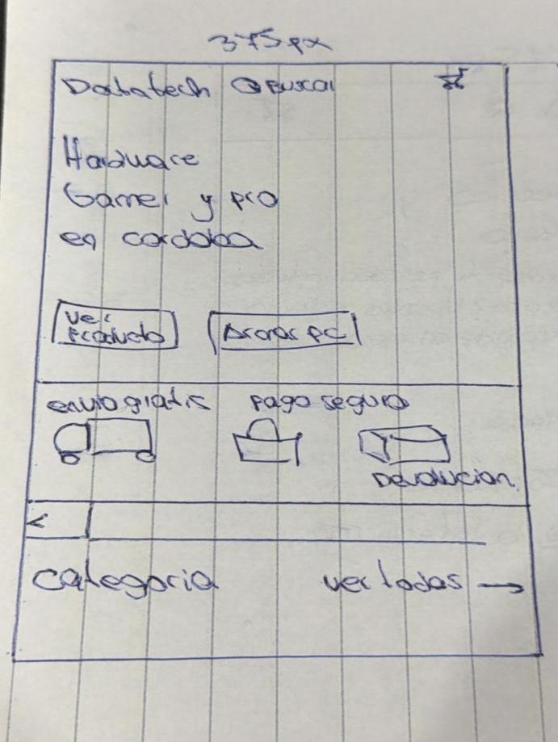
Boceto a mano — Listado de productos (mobile)
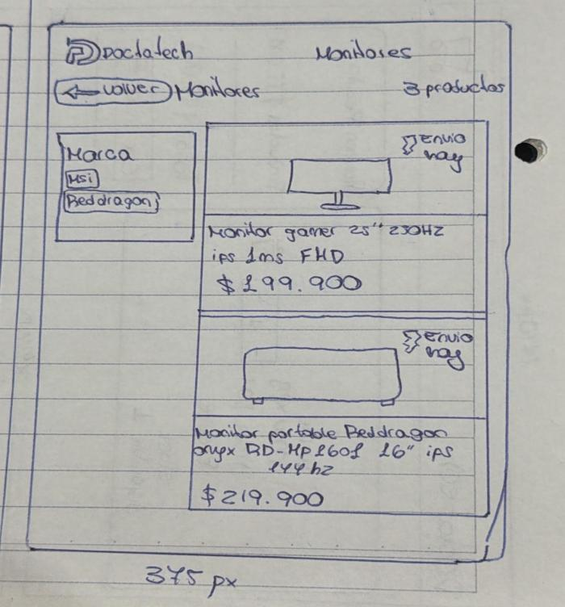
Boceto a mano — Carrito de compras (mobile)
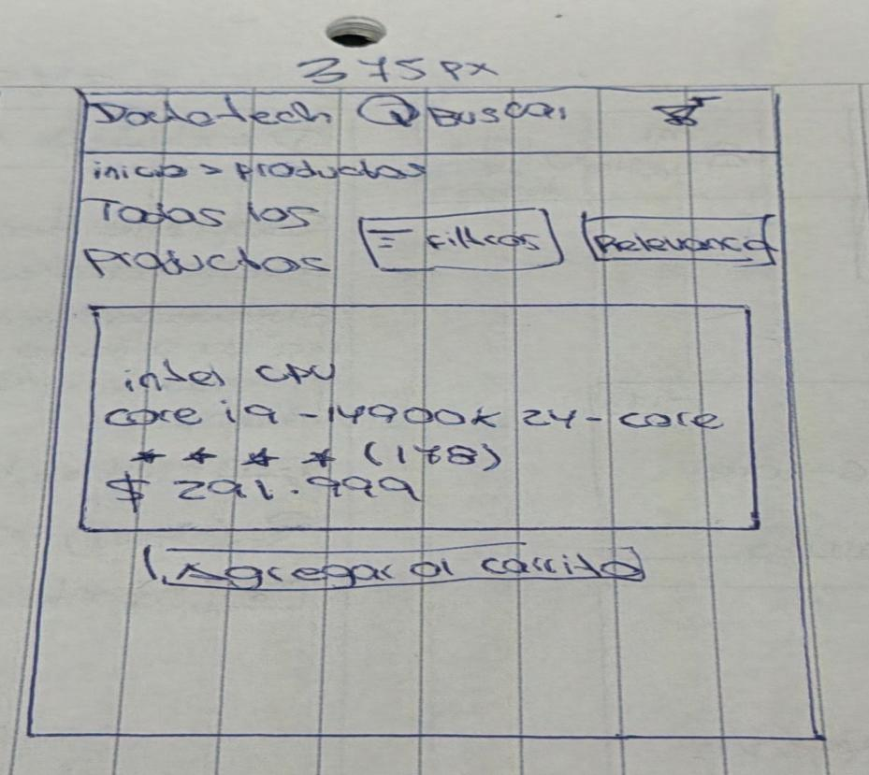

1.3.2 Wireframes
Estructura sobre grillas reales con medidas relativas a pantalla (Desktop 1440px / Mobile 375px), a partir de los bocetos anteriores.
Wireframe Desktop (1440px) — Home
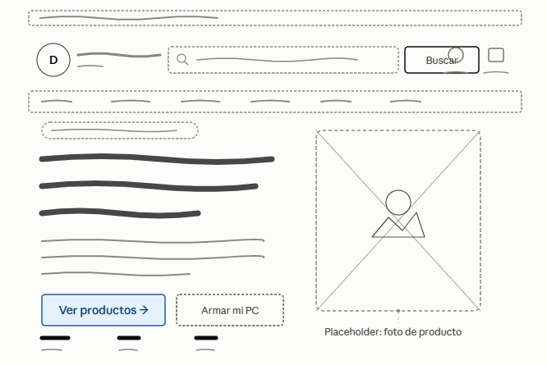
Wireframe Desktop (1440px) — listado de productos.
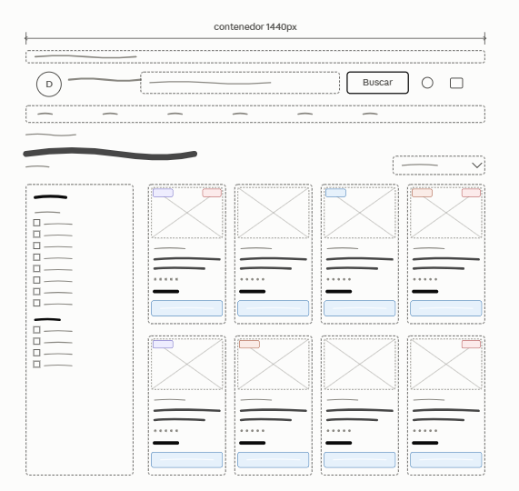
Wireframe Desktop (1440px) — carrito de compra
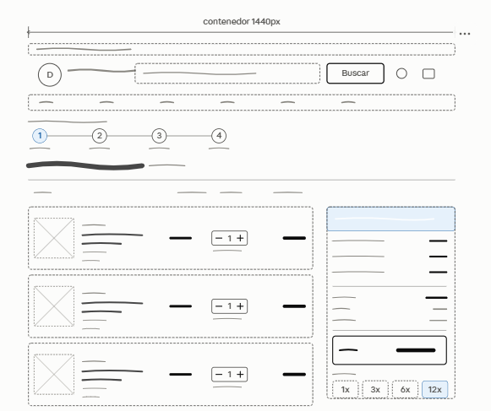
Wireframe Mobile (375px) — Home
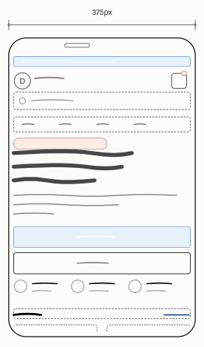
Wireframe Mobile (375px) — Listado de productos
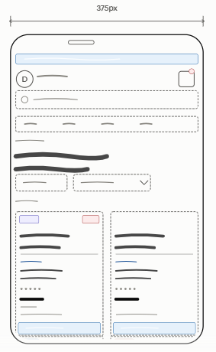
Wireframe Mobile (375px) — Carrito de compras
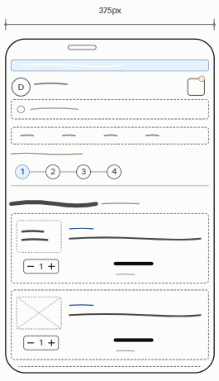

1.3.3 Mockup
Diseño visual final aplicado con colores, tipografías reales e imágenes (Figma), en sus versiones Desktop (1440px) y Mobile (375px).
Mockup Desktop — Home.
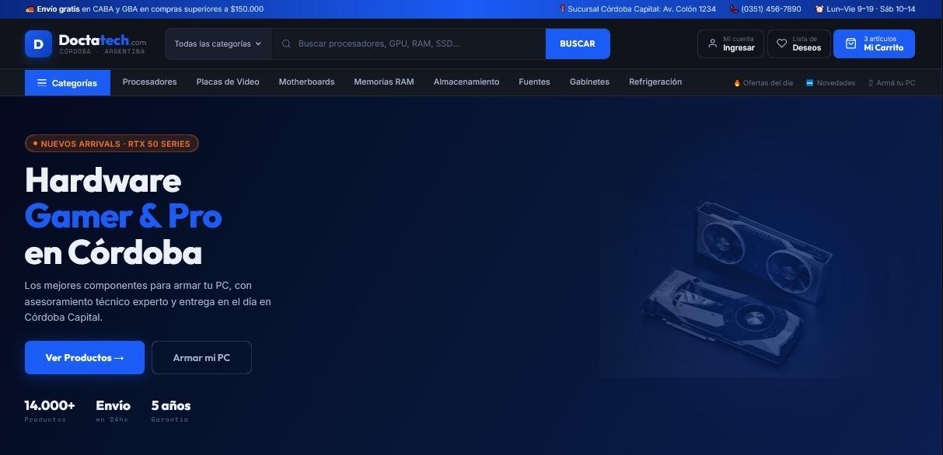
Mockup Desktop — Listado de Productos.
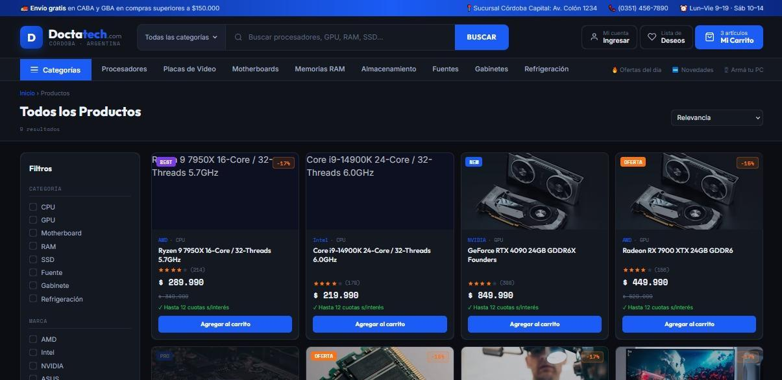
Mockup Desktop — Carrito de Compras.
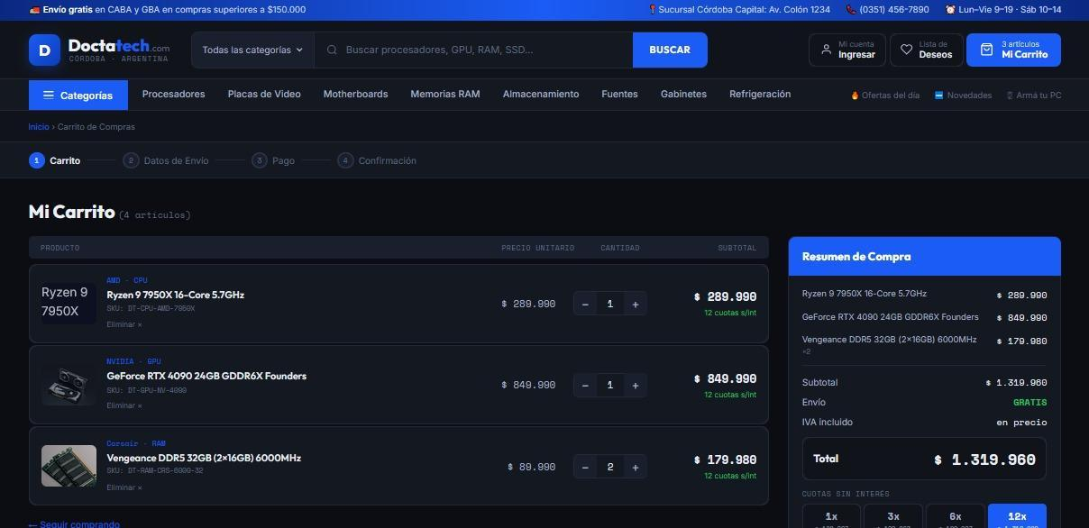
Mockup Mobile — Home.
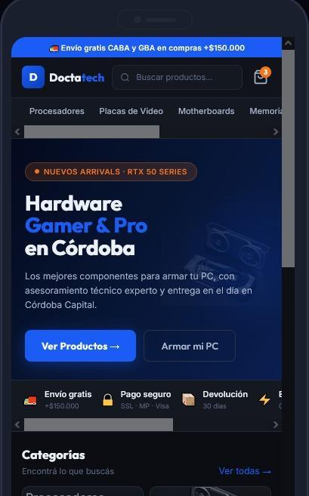
Mockup Mobile — Listado de Productos.
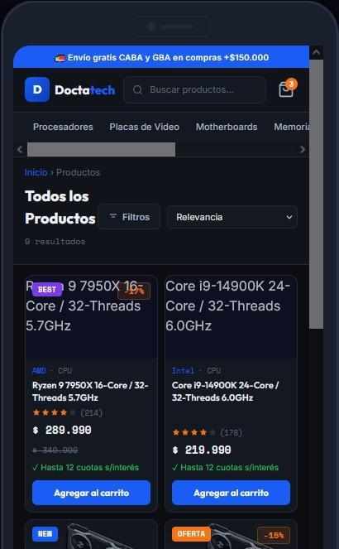
Mockup Mobile — Carrito de Compras.
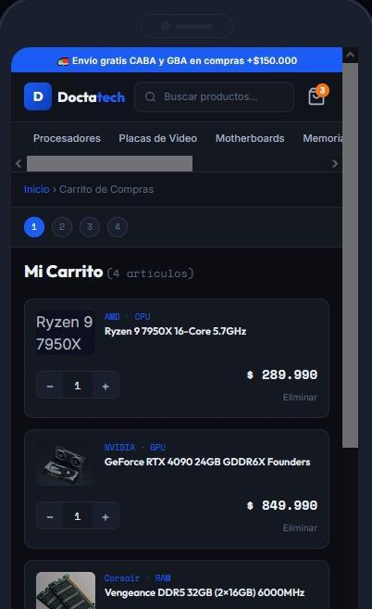

1.4 Infraestructura web y dominio

1.4.1 Selección de dominio

1.4.1.1 Dominio propuesto
doctatech.com.ar

1.4.1.2 Registro / Plataforma
NIC Argentina — https://nic.ar/

1.4.1.3 Justificación
Se eligió el TLD .com.ar porque DoctaTech es un negocio local que vende y entrega dentro de Argentina (retiro en local o envío), y este dominio comunica de entrada que es una tienda argentina, lo cual genera más confianza al momento de comprar.
Además, .com.ar facilita trámites vinculados al negocio (facturación, medios de pago locales como Mercado Pago) que suelen pedir una identidad de dominio local, y refuerza el posicionamiento en búsquedas dentro del país.

2. Creación de la estructura html básica

2.1 Informe de lo desarrollado y cambios con respecto a la propuesta inicial
Para continuar con el proyecto, desarrollamos la estructura básica en HTML y respetamos todas las pantallas propuestas en la primera parte del trabajo práctico, con dos excepciones: el catálogo de productos pasó a estar dentro del Home, y la pantalla de Soporte Técnico fue reemplazada por una pantalla de Contacto que incluye un formulario.
Además, nos adelantamos con la configuración del entorno de desarrollo e instalamos Five Server mediante pnpm.
Algunas secciones, como las tarjetas de producto y los ítems del carrito, están hardcodeados. hasta que con JavaScript, los carguemos desde un json.
Para la estructura de cada página utilizamos HTML semántico, para que las etiquetas describan el rol de cada parte del contenido y no solo su apariencia. Organizamos las pantallas con elementos como <header>, <nav>, <main>, <section>, <article> y <footer>. Por ejemplo, cada tarjeta de producto es un <article>, la barra de navegación está dentro de un <nav> y el formulario de contacto usa <form> con sus respectivos <label>.
Consideramos que con la incorporación de JavaScript, CSS, y el desarrollo de una pantalla de checkout para la próxima entrega, la aplicación permitirá simular un flujo completo de compras.

Estilización del HTML con CSS

3.1 Organización de la estructura del proyecto
Se reorganizo la estructura del proyecto mediante la separación de los distintos recursos y archivos, con el objetivo de mantener un código más ordenado y facilitar su mantenimiento.
Incorporar una hoja de estilos CSS para mejorar la apariencia general de las páginas y centralizar las modificaciones relacionadas con el diseño visual.

3.2 Mejoras en el diseño visual y la navegación
Implementar diferentes modificaciones visuales para mejorar la presentación y la navegación del sitio web. Entre ellas, incluir:
- Diferenciar visualmente el encabezado (header) y el pie de página (footer).
- Incorporar botones y enlaces para facilitar la navegación entre las distintas páginas.
- Adaptar el tamaño de las imágenes para lograr una mejor integración con el diseño.
- Incorporar una fuente tipográfica de Google Fonts para mejorar la apariencia del contenido.
- Utilizar la propiedad position de CSS para mantener el encabezado fijo en la parte superior de la pantalla

3.3 Organización del contenido y las secciones
Reorganizar el contenido del sitio para establecer una función específica para cada página. Destinar la página principal a la presentación de la tienda y trasladar los productos a una sección de catálogo independiente.
Organizar el menú de navegación en cuatro secciones principales: Inicio, Catálogo, Carrito y Contacto, permitiendo acceder a cada una de ellas de manera diferenciada.

3.4 Implementación del diseño responsive
Incorporar el concepto de diseño responsive para adaptar la apariencia y la distribución de los elementos según el tamaño de la pantalla y el dispositivo utilizado.
Utilizar media queries de CSS para modificar determinados aspectos del diseño en función del espacio disponible.
Implementar, mediante media queries, la adaptación del menú de navegación a un formato de menú hamburguesa para dispositivos móviles. Dejar pendiente la funcionalidad completa de este menú para una próxima etapa del proyecto, en la que se incorporará JavaScript para gestionar su comportamiento interactivo.

3.5 Organización del catálogo mediante CSS Grid
Utilizar CSS Grid para organizar y distribuir las tarjetas de productos dentro del catálogo. Aprovechar esta herramienta para permitir que los elementos se acomoden automáticamente según el espacio disponible, evitando la necesidad de establecer manualmente una cantidad fija de columnas para cada tamaño de pantalla.

3.6 Conclusión
Lograr, mediante las modificaciones realizadas, una transición desde una página principalmente estructural hacia un sitio web con una presentación más organizada, una navegación diferenciada y un diseño adaptable a distintos dispositivos.
Destacar la importancia del proceso de investigación y comprensión de los conceptos incorporados, con el propósito de no limitar el trabajo a la aplicación de herramientas, sino también comprender su funcionamiento y justificar su utilización. Adquirir estos conocimientos como base para futuras etapas del proyecto y para la incorporación de nuevas tecnologías y funcionalidades.

